Всероссийский урок мужества

«Герои нашего времени. Алексей Панкратов»

Дата проведения: 05.03.2022 года

Приняли участие: 1-9 классы

Количество учеников : 22
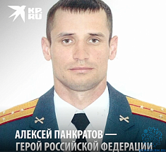
У каждого народа есть свои герои, и именно на их подвигах воспитывается молодое поколение. Наша Родина, Россия, – страна героическая. В её тысячелетней истории военных лет было больше, чем мирных. Но какие бы враги нам ни бросали вызов, мы выстояли.
Будущее России может быть построено только на прочном фундаменте. Таким фундаментом может выступать патриотизм, в основе которого лежит ответственность за свою страну и ее будущее.
Урок мужества, который прошел во всех классах нашей школы, построен на примере подвига Героя России Алексея Панкратова – командира зенитного ракетного дивизиона, уроженца Оренбургской области, выпускника Военной академии войсковой противовоздушной обороны имени Маршала Советского Союза А. М. Василевского в Смоленске, военнослужащего одной из частей, стоящих в Пензенской области.
